Отчет по лабараторной работе №4

Дисциплина:архитектура компьютера

Никуленков Степан Сергеевич

Содержание

# 1 Цель работы

Цель данной лабораторной работы - освоить процедуры компиляции и сборки программ, написанных на ассемблере NASM.

# 2 Задание

1. Создание программы Hello world!
2. Работа с транслятором NASM
3. Работа с расширенным синтаксисом командной строки NASM
4. Работа с компоновщиком LD
5. Запуск исполняемого файла
6. Выполнение заданий для самостоятельной работы.

# 3 Теоретическое введение

Основными функциональными элементами любой ЭВМ являются центральный процессор, память и периферийные устройства. Взаимодействие этих устройств осуществляется через общую шину, к которой они подключены. Физически шина представляет собой большое количество проводников, соединяющих устройства друг с другом. В современных компьютерах проводники выполнены в виде электропроводящих дорожек на материнской плате. Основной задачей процессора является обработка информации, а также организация координации всех узлов компьютера. В состав центрального процессора входят следующие устройства:

арифметико-логическое устройство (АЛУ) — выполняет логические и арифметические действия, необходимые для обработки информации, хранящейся в памяти; устройство управления (УУ) — обеспечивает управление и контроль всех устройств компьютера; регистры — сверхбыстрая оперативная память небольшого объёма, входящая в состав процессора, для временного хранения промежуточных результатов выполнения инструкций; регистры процессора делятся на два типа: регистры общего назначения и специальные регистры. Для того, чтобы писать программы на ассемблере, необходимо знать, какие регистры процессора существуют и как их можно использовать. Большинство команд в программах написанных на ассемблере используют регистры в каче- стве операндов. Практически все команды представляют собой преобразование данных хранящихся в регистрах процессора, это например пересылка данных между регистрами или между регистрами и памятью, преобразование (арифметические или логические операции) данных хранящихся в регистрах. Доступ к регистрам осуществляется не по адресам, как к основной памяти, а по именам. Каждый регистр процессора архитектуры x86 имеет свое название, состоящее из 2 или 3 букв латинского алфавита. В качестве примера приведем названия основных регистров общего назначения (именно эти регистры чаще всего используются при написании программ): RAX, RCX, RDX, RBX, RSI, RDI — 64-битные EAX, ECX, EDX, EBX, ESI, EDI — 32-битные AX, CX, DX, BX, SI, DI — 16-битные AH, AL, CH, CL, DH, DL, BH, BL — 8-битные Другим важным узлом ЭВМ является оперативное запоминающее устройство (ОЗУ). ОЗУ — это быстродействующее энергозависимое запоминающее устройство, которое напрямую взаимодействует с узлами процессора, предназначенное для хранения программ и данных, с которыми процессор непосредственно работает в текущий момент. ОЗУ состоит из одинаковых пронумерованных ячеек памяти. Номер ячейки памяти — это адрес хранящихся в ней данных. Периферийные устройства в составе ЭВМ:

устройства внешней памяти, которые предназначены для долговременного хранения больших объёмов данных. устройства ввода-вывода, которые обеспечивают взаимодействие ЦП с внешней средой. В основе вычислительного процесса ЭВМ лежит принцип программного управления. Это означает, что компьютер решает поставленную задачу как последовательность действий, записанных в виде программы.

Коды команд представляют собой многоразрядные двоичные комбинации из 0 и 1. В коде машинной команды можно выделить две части: операционную и адресную. В операционной части хранится код команды, которую необходимо выполнить. В адресной части хранятся данные или адреса данных, которые участвуют в выполнении данной операции. При выполнении каждой команды процессор выполняет определённую последовательность стандартных действий, которая называется командным циклом процессора. Он заключается в следующем:

формирование адреса в памяти очередной команды; считывание кода команды из памяти и её дешифрация; выполнение команды; переход к следующей команде. Язык ассемблера (assembly language, сокращённо asm) — машинно-ориентированный язык низкого уровня. NASM — это открытый проект ассемблера, версии которого доступны под различные операционные системы и который позволяет получать объектные файлы для этих систем. В NASM используется Intel-синтаксис и поддерживаются инструкции x86-64.

# 4 Выполнение лабараторной работы

## 4.1 Создание программы Hello world!

Создаю новый каталог с помощью команды mkdir.

Создание рабочего каталога

Рис. 1: Создание рабочего каталога

Создаю в текущем каталоге пустой текстовый файл hello.asm с помощью утилиты touch

Создание файла hello.asm

Рис. 2: Создание файла hello.asm

Открываю файл в текстовом редакторе mousepad.

## 4.2 Работа с транслятором NASM

Превращаю текст программы для вывода “Hello world!” в объектный код с помощью транслятора NASM, используя команду nasm -f elf hello.asm, ключ -f указывает транслятору nasm, что требуется создать бинарный файл в формате ELF (рис. 3). Далее проверяю правильность выполнения команды с помощью утилиты ls: действительно, создан файл “hello.o”.

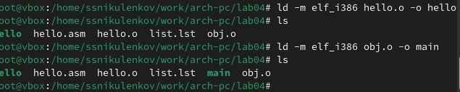

Рис. 3: Проверка правильности выполненных команд

## 4.3 Работа с расширенным синтаксисом командной строки NASM

Ввожу команду, которая скомпилирует файл hello.asm в файл obj.o, при этом в файл будут включены символы для отладки (ключ -g), также с помощью ключа -l будет создан файл листинга list.lst (рис. 4). Далее проверяю с помощью утилиты ls правильность выполнения команды.

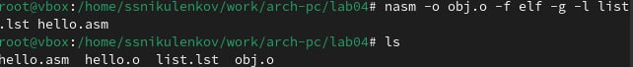

Рис. 4: Проверка

## 4.4 Работа с компоновщиком LD

Передаю объектный файл hello.o на обработку компоновщику LD, чтобы получить исполняемый файл hello (рис. 5). Ключ -о задает имя создаваемого исполняемого файла. Далее проверяю с помощью утилиты ls правильность выполнения команды.Выполняю следующую команду Исполняемый файл будет иметь имя main, т.к. после ключа -о было задано значение main. Объектный файл, из которого собран этот исполняемый файл, имеет имя obj.o



Рис. 5: Проверка правильности выполненныйх команд

## 4.5 Запуск исполняемого файла

Запускаю на выполнение созданный исполняемый файл hello

Запуск файла

Рис. 6: Запуск файла

# 5 Выполнение заданий для самостоятельной работы.

С помощью утилиты cp создаю в текущем каталоге копию файла hello.asm с именем lab4.asm

Cоздание копии lab4.asm

Рис. 7: Cоздание копии lab4.asm

Изменяю файл.

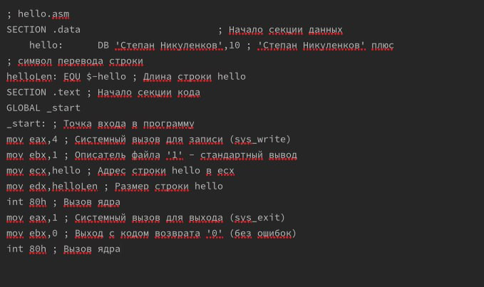

Рис. 8: Редактирование файла

Компилирую текст программы в объектный файл.

Создание объектного файла

Рис. 9: Создание объектного файла

Передаю объектный файл на обработку LD,чтобы получить исполняемый фыйл lab4.Открываю созданный файл.

Проверка

Рис. 10: Проверка

Копирую файлы в нужную директорию.

Копирую lab4.asm

Рис. 11: Копирую lab4.asm

Копирую hello.asm

Рис. 12: Копирую hello.asm

Отправляю файлы на GitHub

# 6 Выводы

При выполнении данной лабораторной работы я освоил процедуры компиляции и сборки программ, написанных на ассемблере NASM.

# 7 Список литературы

Архитектура ЭВМ